**Maternelle**

**Voici la liste des achats à effectuer dans les magasins de votre choix :**

❒ 1 pochette de plastique pour apporter les messages et dessins à la maison

❒ 1 sac réutilisable pour apporter les bricolages à la maison

❒ 2 gros bâtons de colle 40g

❒ 2 boîtes de 16 crayons de feutre lavable à pointes larges

❒ 1 boîte de 24 crayons de couleur en bois

❒ 2 étuis à crayons (crayons de feutre et de bois)

❒ 1 petite serviette ou couverture pour le repos (on doit pouvoir la ranger dans un seau avec les étuis)

❒ 1 petit sac isolant pour les collations en classe (laissé dans le sac à dos)

❒ 1 plat avec couvercle afin de rapporter les recettes de nos ateliers de cuisine

❒ 1 sac à dos

❒ 1 couvre-tout facile à enfiler (pour les projets salissants!)

❒ 1 pot de pâte à modeler (peu importe la marque et la couleur)

**Les ciseaux, crayons de plomb, efface et aiguisoir sont fournis dans la classe**

**Bien identifier tout le matériel et les vêtements de votre enfant.**

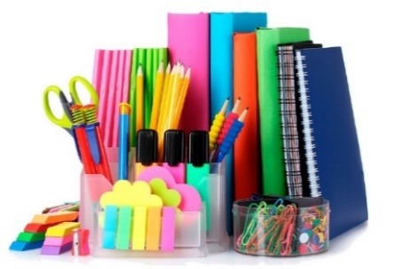

**Frais obligatoires à payer à l’école**

Reprographie (recueil d’activités, cahiers d’apprentissage, etc.) 9,00 $

Moniteurs de langues 32,00 $

Accès numérique *Raz plus* 13,05 $

Accès numérique *SeeSaw* 16,27 $

**TOTAL à payer** **70,32 $**